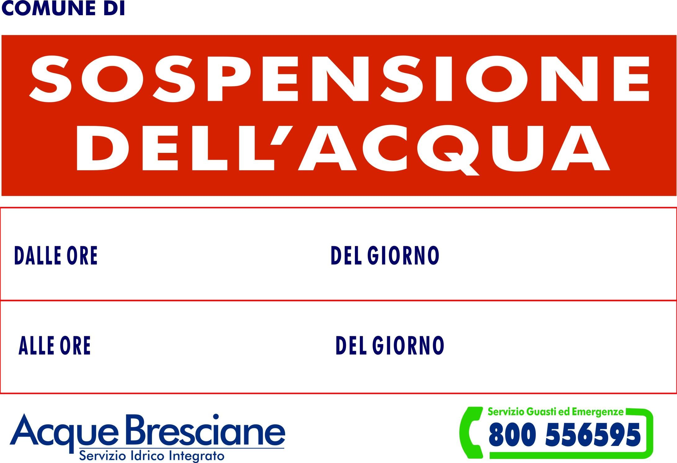
EDOLO – VIA A. MORINO e VIA G. SORA

05/11/2025

13:30
17:30
05/11/2025

